especial dia dos pais – parte 1
O quebra-cabeça dos palitos é famoso mundialmente pela sua simplicidade. Basta ter alguns palitos em mãos e um pouco de criatividade para criar novos problemas.
A maioria dos problemas parte do principio de ter uma quantidade de palitos em uma determinada disposição, com o objetivo de retirar ou acrescentar ou mover alguns palitos para obter uma nova disposição.
Na semana que vem, você montará um material com vários desafios de quebra-cabeça de palitos de fósforo para presentear e jogar com o pai, ou a pessoa a quem você admira como figura paterna (um avô, tio, padrasto...).

Proposta de hoje

Você conhecerá alguns desses desafios na forma on-line para praticar. É interessante já ir separando os que mais gostar para preparar o presente do dia dos pais na semana que vem.

Link para acesso do jogo 1:
https://rachacuca.com.br/jogos/palitos/
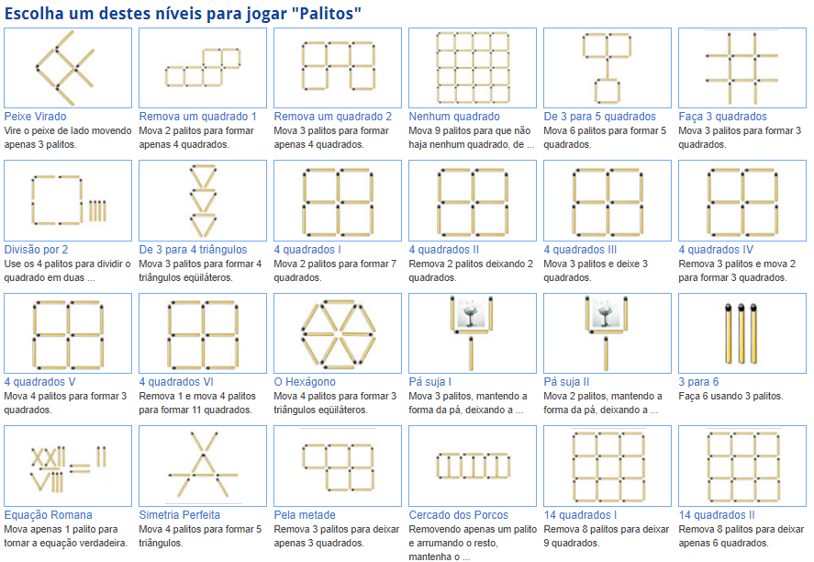
Link para acesso do jogo 2:
https://rachacuca.com.br/jogos/palitos-ao-quadrado/
